**登录场景测试**

康艺潇 518431910002

选择上海交通大学教学信息服务网的登录面板的各个元素进行测试，其中包含了输入框、文本、按钮、链接的控件。同时，测试框架selenium具有多种定位html元素的方法（id, css, xpath等），我们针对不同种类的控件，采用不同的定位方法进行测试。具体分类和测试情况如下表所示。

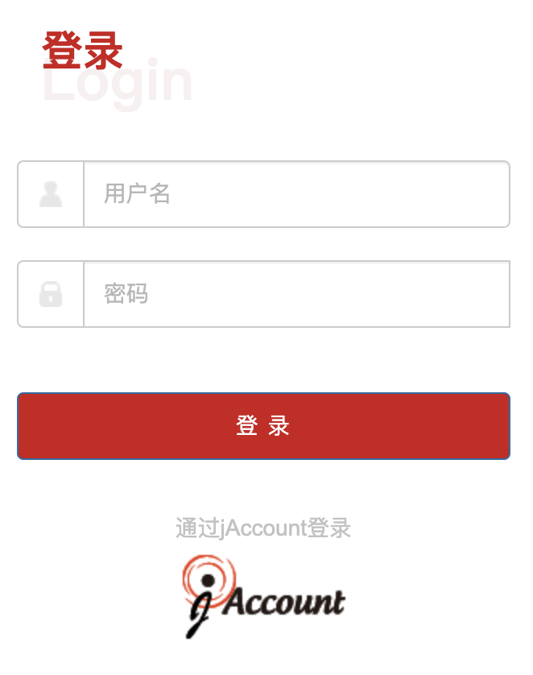

|  |  |  |  |
| --- | --- | --- | --- |
| **控件类别** | **种类描述** | **例图** | 测试方法 |
| 输入框 | 用户名和密码输入框 |  | 通过  1. find_element_by_id /css /xpath 方法获取输入框，assert是否相同。  2. 通过get_attribute('placeholder')  得到输入框内的内容，assert分别为’用户名’和’密码’ |
| 文本 | ‘登录’字样文本 |  | 通过 find_element_by_xpath 方法获取控件，用get_attribute('textContent') 函数得到文本内容,用assert函数和‘登录‘字样比对 |
| 按钮 | 登录按钮 |  | 1. 通过find_element_by_xpath /id 方法获取登录按钮 2. 通过get_attribute('textContent')方法assert按钮文字是否为’登 陆’ 3. searchButton_id.click()模拟按钮点击 4. 寻找跳转后的页面title,对比应跳转界面title. |
| 跳转链接 | href跳转链接 |  | 1. 通过 find_element_by_id/xpath 方法获取跳转的链接 2. Assert 链接跳转名是否为‘https://i.sjtu.edu.cn/jaccountlogin‘ 3. 利用 4. routeLink_id.click()模拟点击链接操作 5. 获取跳转后页面的titile和应跳转title对比。 |

**测试输出**

